103學年度第1學期「畫面」徵文比賽 佳作

瞬間的永恆
社工一 黃彥寧

悄悄走近門邊，連電燈開關也沒想按下，就怕驚醒不易入眠的阿祖。推開房門的剎那，日光燈正好按下快門，而四面壁櫥似框，框住一瞬永恆。
只見姑婆的身體前傾、向右幾乎要扭成直角，上臂肌肉如小丘隆起、下臂靜脈如百川分流，使勁擁著阿祖，噘起的兩片嘴唇恰恰碰上頭頂；阿祖絲絲銀髮零落，披垂於細緻柔白的枕巾，身上的粉紫色碎花上衣被拉皺在胸前，萎縮僵硬的雙腿則曲放於醫療床上；阿姨蜷著背脊，一手撐著阿祖、一手還抓著濕紙巾，就這麼定格在半空中，我眨了眨眼才讓畫面繼續播映。
燈管擒著白光，原來正巧碰上更換紙尿褲的時間。阿祖側著身讓阿姨擦拭因長期臥床而扁平鬆弛的臀部，手臂用力擺動好似激昂抗議、嘴裡不停咕噥就像哀苦呼救，乾癢不止的皮膚與渾沌不清的意識在在都是折磨。姑婆雙手環住阿祖的頸脖、吻著稀疏斑白的顱頂：「媽咪啊，妳別驚哦！我給妳保護，我的心肝啊老母。」瞬間，指針停擺、畫面停格，只剩字句如珠顆顆敲響地面、只剩淚水如流涓涓淌了整臉。
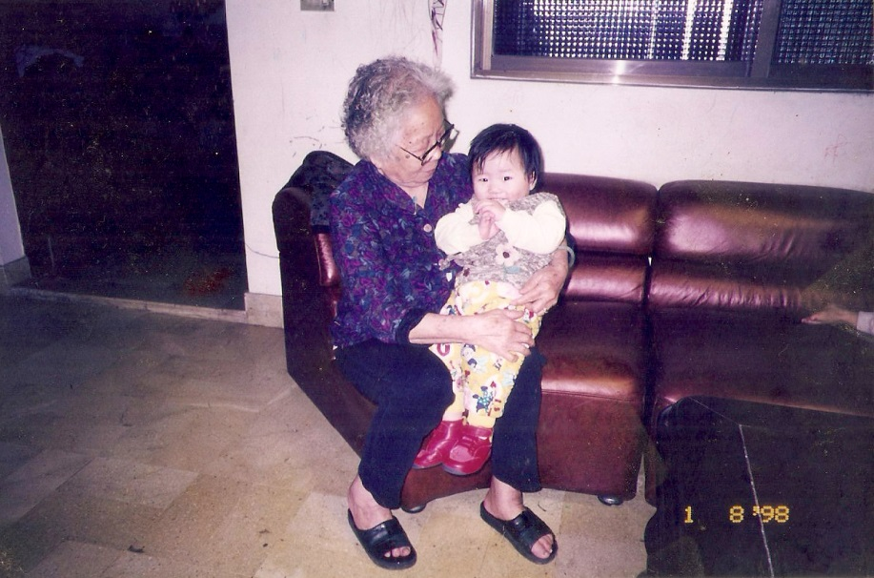
回首孩提，最熟稔的對話便是姑婆不耐煩地大聲斥道：「妳緊睏啦，別這呢不聽話！」阿祖略帶膽寒輕聲回應：「好啦好啦！阿妳也緊睏！」阿祖會假裝入眠，不久又叮叮咚咚走來、替我把棉被蓋上肩頭，隨之又是如出一轍的對話在耳邊連串響起。當時心裡竊竊想著明明姑婆對小孩都很好，怎麼對阿祖就好兇。然而，韶光倏地飛逝，因行動不便而搬移的臥房、異於以往健步如飛的阿祖、滿懷耐心與愛的姑婆和一個仿如置身事外的自己，在不同的時空述說著不同故事。
姑婆的胳膊溫柔而有力地挽著阿祖，阿祖如懷中的幼嬰般，雖然不知道這雙大手是誰亦不明白其嘴裡的自語喃喃，卻仍安心依賴著，原來，擺動的手臂只是在探索世界、咕噥的嘴唇只是牙牙學語；原來，親吻擁抱的瞬間能擊碎所有的不安和惶恐，只覺一波強而有力的愛如電流，從毛孔滲入肌膚、竄上鼻頭，再漫進眼窩、蒸出淚水，感動和不捨混成一團極其複雜的感受，在內心澎湃激盪。
然，如今再扳開門把，只有闕如的空房兀自佇立。光線暗淡，是路燈的白輕輕躺在床上才為整個房間供了光源，設計健全舒適的輪椅還擱在門口；一包包成人紙尿褲仍如白磚，整齊砌在漆料斑駁的木櫃上；營養補給品也穩穩地疊在成堆的乳液及藥膏旁，一如往常，只是更換紙尿褲、餵食營養品的忙碌不再，安靜得令人有些沉重。
阿祖的容顏不自浮上眼前，歲月在眉道間擰成的壟溝、在眼角刻出的枝狀輪廓和猖狂的老人斑，臉部肌肉拉扯出一抹微笑或一吋憂愁，總是慈祥。猜想不再臥床以後會是更自由的，軀體和病榻不再是禁錮、鼻餵管也不再是唯一的進食管道，當體溫與血色隨著冷汗淋漓從肉體褪去、四散在空氣，當震驚逐漸轉為事實並予以接受，阿祖的存在反而更真實也更親近了，就像隨時都在身邊、隨時都從心底和我聊天，一切安好。
若是阿祖知道有人惦念她，或者憶起姑婆當時那樣擁抱著她，定會摀嘴靦腆笑著，那一瞬間的感動也許生後才在阿祖心底泛起漣漪，對於彼時彼刻的我卻已成了永恆。確不明白如此深刻的愛，攢積多少年來多少的陪伴方得造就，那一幕中，我看到依賴、看到無私、看到懼怕、看到心疼，即便只是一個瞬間，容顏、記憶和愛都得以永存，是歷久彌新的清晰，超越了物質所存與否的現實。
於是，當畫面又在腦海中載浮載沉、若隱若現，使勁攫住、瞠著眼仔細端詳，才發現阿祖嘴角的每一束肌肉、每一條細紋都在向上拉扯，眼角似還墜著閃光，或許那份愛也藉著肌膚的接觸，由阿祖的毛孔擴散至眼窩。隨之，畫面如水涓涓流過，被波浪打碎、模糊。
我悄悄走近租用冰櫃，果斷轉開綠色燈鈕，再也不擔心驚醒長眠的阿祖，拉開布簾的瞬間，倏直的白光從四面八方打上雙頰、輕輕捧著她乾癟的臉龐，阿祖如幼嬰沉沉睡去般安祥。至感動處，我把自己埋進椅子，在淚眼矇矓中盯著電腦螢幕上化開的光和字，連帶把和著思念的字句顆顆敲進鍵盤裡，留下這一幕瞬間的永恆。

評語：

文字質感好，內容扣緊畫面張力，揀選的畫面亦令人印象深刻。題目較無新意，缺乏想像空間。首尾呼應的「門框」和螢幕畫面，以光線象徵快門的隱喻，頗為用心。收尾呼應開頭提到的開關，頗為用心經營意象，前文鋪陳離別之情直至結尾脈脈流動，很動人。

